УЧАСТКОВАЯ ИЗБИРАТЕЛЬНАЯ КОМИССИЯ
ИЗБИРАТЕЛЬНОГО УЧАСТКА №1590
МАНСКОГО РАЙОНА КРАСНОЯРСКОГО КРАЯ

Р Е Ш Е Н И Е

17 июня 2023 года | с. Степной Баджей | № 4/19

Об утверждении образца заполнения подписного листа для сбора подписей избирателей в поддержку выдвижения (самовыдвижения) кандидатов на выборах депутатов Степно-Баджейского сельского Совета депутатов Манского района Красноярского края

В соответствии с пунктом 8.1 статьи 37 Федерального закона от 12 июня 2002 года № 67-ФЗ «Об основных гарантиях избирательных прав и права на участие в референдуме граждан Российской Федерации» участковая избирательная комиссия, участковая избирательная комиссия избирательного участка №1590 Манского района Красноярского края РЕШИЛА:

- Утвердить образец заполнения подписного листа для сбора подписей избирателей в поддержку самовыдвижения (выдвижения от избирательного объединения) кандидата в депутаты на выборах депутатов Степно-Баджейского сельского Совета депутатов Манского района Красноярского края по одному многомандатному избирательному округу в части, касающейся наименования представительного органа муниципального образования, наименования муниципального образования, субъекта Российской Федерации, наименования и номера избирательного округа, согласно приложению.
- Опубликовать настоящее решение в газете «Манская жизнь».
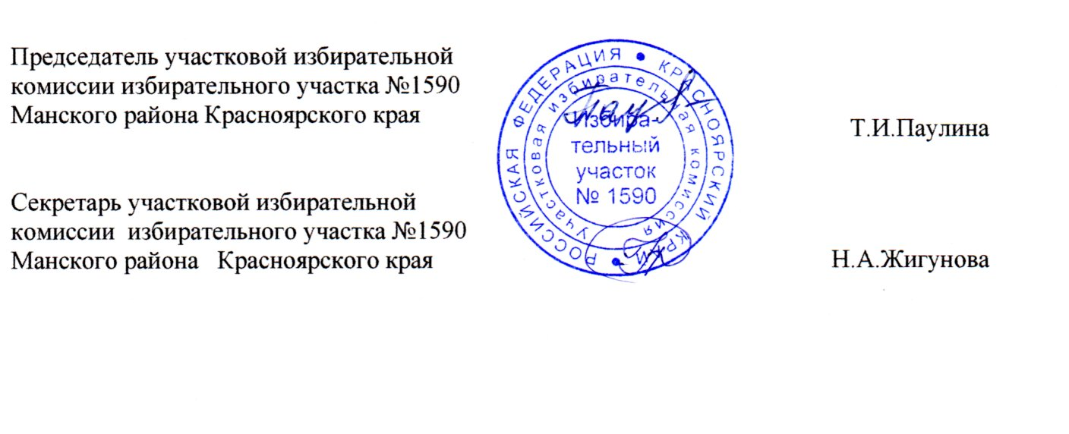
Приложение
к решению территориальной избирательной комиссии Манского района
Красноярского края от 17 июня 2013 года № 4/19
Приложение 8
к Федеральному закону «Об основных гарантиях избирательных прав и права на участие в референдуме граждан Российской Федерации»
(в ред. Федеральных законов от 01.06.2017 № 104-ФЗ, от 23.05.2020 № 154-ФЗ,
от 20.04.2021 № 91-ФЗ, от 05.12.2022 № 498-ФЗ)
подписной лисТ
Выборы депутатов Степно-Баджейского сельского Совета депутатов Манского района Красноярского края
(наименование представительного органа муниципального образования в соответствии с уставом муниципального образования)¹
« | 10 | » | сентября | года
(дата голосования)
Мы, нижеподписавшиеся, поддерживаем
(самовыдвижение или выдвижение от избирательного объединения с указанием наименования избирательного объединения)
кандидата в депутаты по | одному многомандатному | гражданина |  |  |  | ,
 | (наименование или номер избирательного округа) |  | (гражданство) |  | (фамилия, имя, отчество)

родившегося |  | , работающего |  | ,
 | (дата рождения) |  | (место работы, занимаемая должность или род занятий; если кандидат является депутатом и осуществляет свои полномочия  на непостоянной основе, – сведения об этом с указанием наименования соответствующего представительного органа)
проживающего .
(наименование субъекта Российской Федерации, района, города, иного населенного пункта, где находится место жительства)
№ п/п | Фамилия, имя, отчество | Год рождения  (в возрасте 18 лет – дополни-тельно число и месяц рожде-ния) | Адрес места жительства ² | Серия и номер паспорта или документа, заменяю-щего паспорт гражда-нина | Дата внесения подписи | Подпись
1
2
3
4
5
Подписной лист удостоверяю:
(фамилия, имя, отчество, дата рождения, адрес места жительства ², серия и номер паспорта или документа, заменяющего паспорт гражданина, с указанием даты его выдачи, наименования или кода выдавшего его органа, подпись лица, осуществлявшего сбор подписей, и дата ее внесения)
Кандидат
(фамилия, имя, отчество, подпись и дата ее внесения)
Примечание. Если у кандидата, данные которого указываются в подписном листе, имелась или имеется судимость, в подписном листе после отчества кандидата указываются сведения о судимости кандидата. Если кандидат является иностранным агентом либо кандидатом, аффилированным с иностранным агентом, в подписном листе после отчества кандидата (в случае наличия у кандидата также имевшейся или имеющейся судимости - после сведений о судимости) указываются сведения о том, что кандидат является иностранным агентом либо кандидатом, аффилированным с иностранным агентом. Если кандидат, сведения о котором содержатся в подписном листе, в заявлении о согласии баллотироваться в соответствии с пунктом 2 статьи 33 Федерального закона "Об основных гарантиях избирательных прав и права на участие в референдуме граждан Российской Федерации" указал свою принадлежность к политической партии либо иному общественному объединению и свой статус в данной политической партии либо данном общественном объединении, сведения об этом указываются в подписном листе после сведений о месте жительства кандидата или после сведений о судимости кандидата, а если кандидат является иностранным агентом либо кандидатом, аффилированным с иностранным агентом, - после сведений об этом. Подписной лист изготавливается для заполнения только с одной стороны и должен содержать пять строк для проставления подписей избирателей.

¹ Текст подстрочников, а также примечание и сноски в изготовленном подписном листе могут не воспроизводиться.
² Адрес места жительства может не содержать каких-либо из указанных в подпункте 5 статьи 2 Федерального закона «Об основных гарантиях избирательных прав и права на участие в референдуме граждан Российской Федерации» реквизитов (наименование субъекта Российской Федерации, района, города, иного населенного пункта, улицы, номера дома и квартиры) в случае, если это не препятствует его однозначному восприятию с учетом фактических особенностей места жительства.

